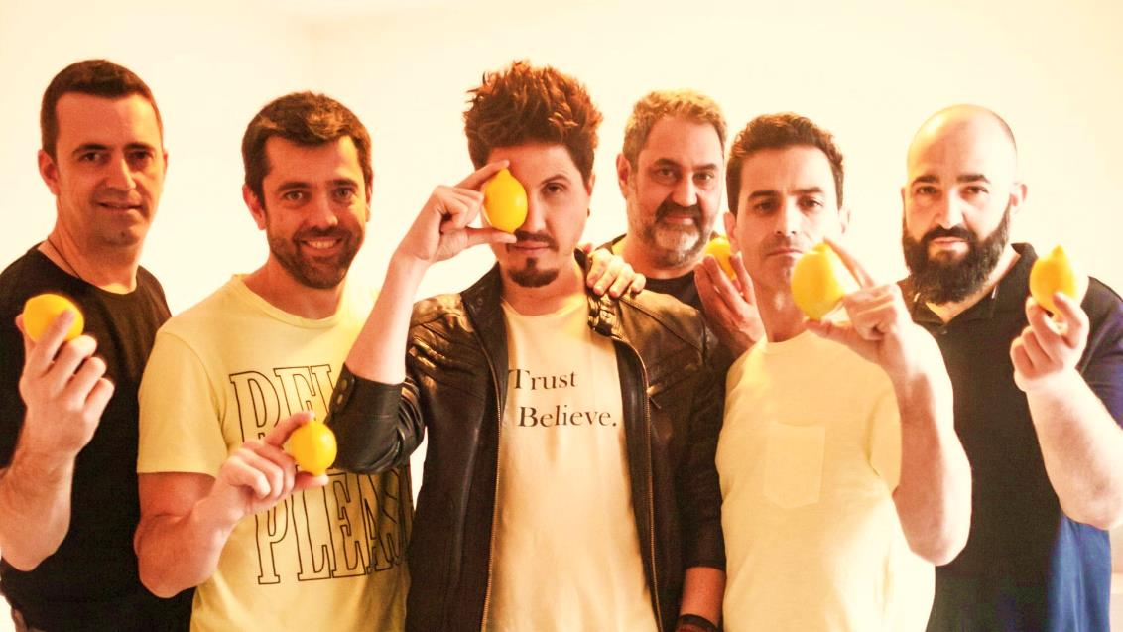
www.enzelmusica.com
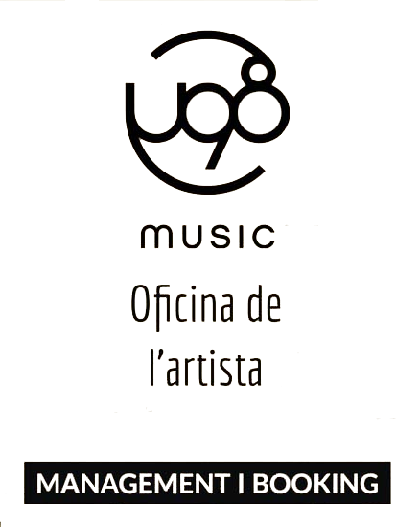
Laia Cubells – laia@u98music.cat – T. 665 59 03 08 – u98music.cat
El grup EnZeL presenta 'Mel i llimó', el seu darrer treball discogràfic i, amb ell, s'anuncia una bateria de sis primers concerts que els portaran a visitar bona part del territori català. Així, ciutats com Lleida, Barcelona, Manresa, Juneda i Solsona ja s'han obert al nou mon d'EnZeL.

Amb un directe ple d'energia, sensibilitat i matisos, els EnZeL han apostat per introduir nova instrumentació i sonoritats en aquest segon disc.

Amb la veu d'en Jos Racero i en Roger Cornudella als teclats, els de la terra ferma obren la seva música a un nou món amb detalls melòdics, ritmes contagiosos i emocions amb cada lletra i arranjament. Amb el pop melòdic en català com a eix central del seu directe, els EnZeL es nodreixen de les influències musicals dels seus integrants per crear una atmosfera única a cada escenari.

Les cançons de 'Mel i llimó', de forma conjunta amb les de 'Capità Ibuprofèn' –primer disc de la banda–, donen vida a un directe que connecta i s'amalgama amb el públic de forma dolça com la mel mentre les paraules sanen, com el llimó, les ferides de la vida.

Completen la formació en Xavi Jové, Ramon Figueras, Toni Cambrodí i Josep Pagés i tot sota el paraigua de Miki Arbizu el qual, amb les seves lletres, ha donat vida a un nou capítol musical del món EnZeL.

